
МИНИСТЕРСТВО ФИНАНСОВ РОССИЙСКОЙ ФЕДЕРАЦИИ

ФЕДЕРАЛЬНОЕ КАЗНАЧЕЙСТВО
(КАЗНАЧЕЙСТВО РОССИИ)

ПРИКАЗ
19 мая 2022 г. | № | 142
Москва

Об организации деятельности
Федерального казначейства по рассмотрению предложений федеральных органов исполнительной власти, указанных в пункте 15 статьи 242.13-1 Бюджетного кодекса Российской Федерации,
о расширении (исключении) признаков финансовых нарушений участников казначейского сопровождения и изменении мер реагирования

В целях организации деятельности Федерального казначейства
по реализации пунктов 6–8 Порядка формирования и ведения классификатора признаков финансовых нарушений участников казначейского сопровождения, утвержденного приказом Министерства финансов Российской Федерации от 1 декабря 2021 г. № 203н (зарегистрирован Министерством юстиции Российской Федерации
29 декабря 2021 г., регистрационный № 66667) (далее соответственно – Порядок, Классификатор), в части обеспечения рассмотрения предложений федеральных органов исполнительной власти, указанных в пункте 15 статьи 242.13-1 Бюджетного кодекса Российской Федерации
(далее – федеральные органы исполнительной власти), о расширении (исключении) признаков финансовых нарушений участников казначейского сопровождения и изменении мер реагирования п р и к а з ы в а ю:
1. Утвердить Положение о Комитете по признакам финансовых нарушений участников казначейского сопровождения (далее – Комитет) согласно приложению № 1 к настоящему приказу.
2. Утвердить состав Комитета согласно приложению № 2
к настоящему приказу.
3. Управлению бюджетного мониторинга Федерального казначейства (Мальцев А.А.) обеспечивать:
3.1. Свод информации по признакам финансовых нарушений участников казначейского сопровождения, предоставленной
в Федеральное казначейство федеральными органами исполнительной власти в соответствии с пунктом 6 Порядка, и представление данной информации для рассмотрения на заседании Комитета.
3.2. Направление проекта перечня признаков финансовых нарушений участников казначейского сопровождения и мер реагирования, сформированного по результатам заседания Комитета, на согласование руководителю Федерального казначейства.
3.3. Направление проекта перечня признаков финансовых нарушений участников казначейского сопровождения и мер реагирования
в Министерство финансов Российской Федерации не позднее 2 рабочих дней со дня его согласования руководителем Федерального казначейства для внесения изменений в приложение к Порядку.
4. Контроль за исполнением настоящего приказа возложить
на заместителя руководителя Федерального казначейства А.Ю. Демидова.

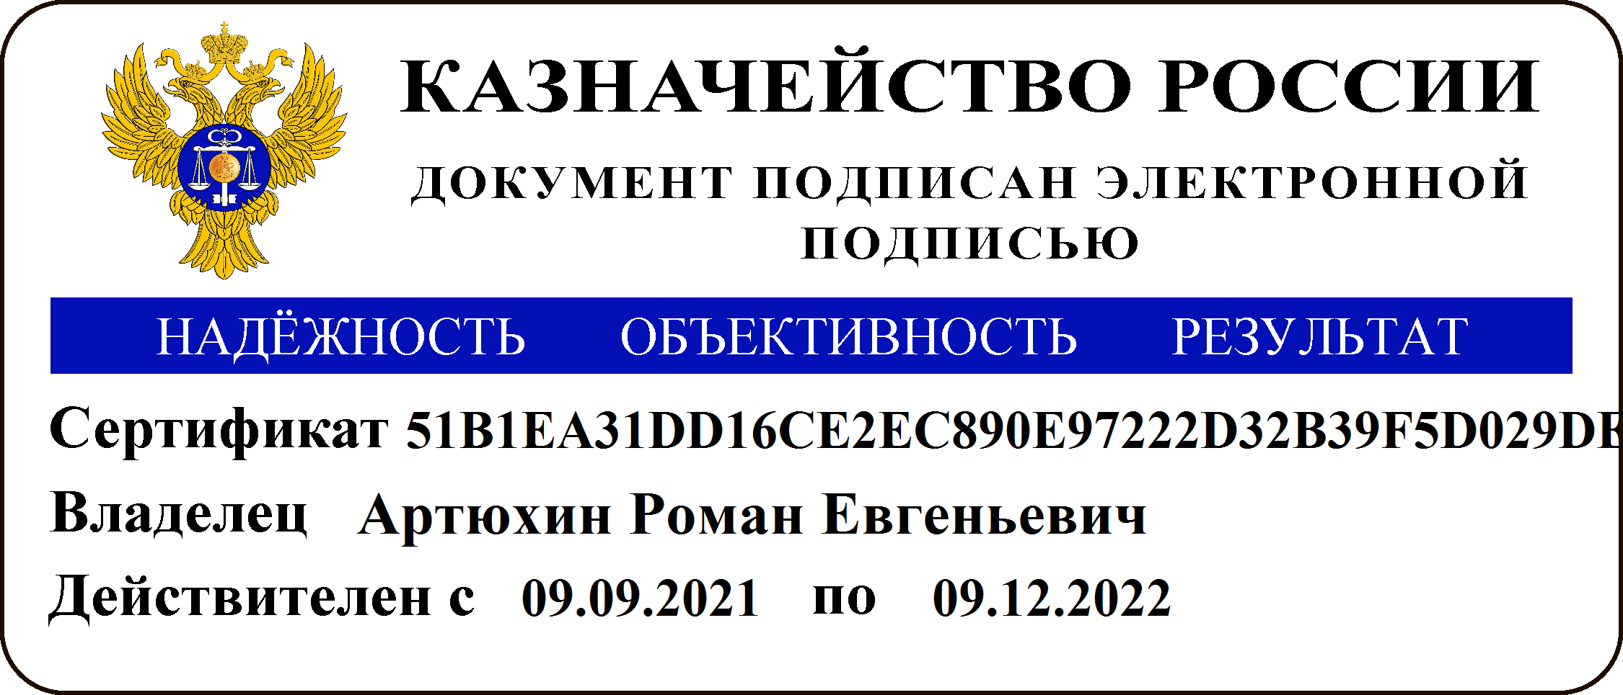

Руководитель Р.Е. Артюхин

